毕业设计（论文）
螺旋桨数控砂带磨床龙门主机设计

摘 要

本文针对复杂空间自由曲面螺旋桨叶片的加工问题，查阅相关技术资料明确螺旋桨叶片的加工现状和难度，综合分析各种加工方式对螺旋桨叶片加工的可行性，最终选择砂带磨削对螺旋桨叶片进行加工。
通过对螺旋桨叶片的砂带磨削工艺性、砂带磨床结构形式和砂带磨削运动进行综合分析，确定一系列砂带磨削工艺参数，明确螺旋桨砂带磨床主机的总体布局。综合运用机床设计方法和制图表达能力，对砂带磨床的主要部件进行设计、计算和校核，确定各关键部件的结构形状与其尺寸，利用三维建模软件创建砂带磨床各部分零件模型，并装配成整体模型，对不符合设计要求的砂带磨床部分进行优化设计，最终再结合数控加工的相关技术，完成螺旋桨数控砂带磨床的龙门主机设计。
本课题通过对砂带磨床的整体设计，将克服螺旋桨叶片加工的一系列难题，很好的完成对螺旋桨叶片的加工任务，打破国外对螺旋桨叶片加工技术的垄断，大幅提到本国船用螺旋桨企业的生产能力，使我国的造船行业更上一个台阶。

关键词：螺旋桨，砂带磨削，龙门主机，数控

ABSTRACT

In this paper, the processingproblems of the complex space free surface of propeller blade, clear the processing status and difficultyof the propeller blade by checking relevant technical information, a comprehensive analysis of various processingmethods on the feasibility of the propeller blade processing, have the final choice ofabrasive belt grinding on the propeller blades processing.
Via a comprehensive analysis toAbrasive beltgrinding process of the propeller blades, abrasive belt grinding structure andthemovement of abrasive belt grinding, to determine a series of abrasive belt grinding process parameters, and explicitthe overalllayout ofabrasive belt grinding hostmachine on propeller
Process. The integrated use of the machinetool design and cartographicskills, to
design, calculation and check of the maincomponents of the abrasive belt grinding
machine,Determine the structureshape and size of the key components,using 3D
Modelingsoftware to create the various parts of model of abrasive belt grinding
machine, andassembled into the overall model, optimize the design the part where
does not meetthe design requirements of the abrasive belt grindingmachine ,
eventually combinedwith CNC machiningtechnologies, completed the design of the CNC abrasive beltgrinding machine on processing propeller.
This topic through the overall design of the belt grinder, will overcome the
processing problems of the propeller blade, the completion of the processing tasks ofthe propeller blade, to break the foreign monopoly on the propeller bladeprocessingtechnology, a substantial increase in the production of the national marine propellercorporate capacity, China's steamboat industry to a higher level.

Key words：Propeller, abrasive belt grinding, gantry host, NC

目 录

中文摘要....................................................................................................Ⅰ
ABSTRACT...................................................................................................Ⅱ
1 绪论.........................................................................................................1
1.1 课题的研究目的意义与其研究容...............................................................1
1.1.1 螺旋桨加工难度与其加工现状...............................................................2
1.1.2 课题的意义与其主要任务.....................................................................2
1.1.3 课题的重点研究容...........................................................................2
1.2 砂带磨床介绍..........................................................................................2
1.2.1 砂带磨床发展背景介绍........................................................................2
1.2.2 砂带磨床的发展现状与趋势..................................................................2
1.2.3 砂带磨床的设计介绍...........................................................................4
2 螺旋桨砂带磨削工艺分析.....................................................................7
2.1 砂带磨削机理..........................................................................................7
2.2 螺旋桨砂带磨削工艺分析...........................................................................8
2.2.1 砂带磨削方式选择..............................................................................8
2.2.2 砂带与其磨料的选用...........................................................................9
2.2.3 螺旋桨砂带磨削工艺参数设置...............................................................9
3 螺旋桨数控砂带磨床龙门主机结构总体设计....................................11
3.1 螺旋桨数控砂带磨床总体布局....................................................................11
3.1.1 机床总体布局的基本要求....................................................................11
3.1.2 螺旋桨数控砂带磨床机床结构形式分析..................................................11
3.2 螺旋桨叶片磨削的运动分析.......................................................................12
4 螺旋桨数控砂带磨床磨头结构设计....................................................16
4.1 磨削力的理论计算...................................................................................16
4.2 磨削功率计算.........................................................................................16
4.3 磨头结构的尺寸设计................................................................................17
4.3.2 接触轮设计......................................................................................17
4.3.2 紧轮设计......................................................................................18
4.4 砂带紧力计算......................................................................................20
4.5 紧机构...............................................................................................20
4.6 砂带尺寸选择与计算................................................................................20
4.7 齿轮设计与强度校核...............................................................................21
4.8 砂带磨削过程中的受力分析......................................................................25
5 螺旋桨砂带磨床总体三维建模...........................................................27
5.1 螺旋桨数控砂带磨床龙门主机总体布局图....................................................27
5.2 磨头机构装配成形图...............................................................................28
6 机床功能分析.......................................................................................29
7 结论.......................................................................................................30
致...........................................................................................................31
参考文献...................................................................................................32

1 绪论

1.1 课题的目的意义与其研究容
1.1.1 螺旋桨加工难度与其加工现状
本课题中，研究解决螺旋桨复杂表面加工的解决方法。由于船用螺旋桨叶片是由复杂几何形状组成的工件，直径大，叶片多，空间重叠区域大，吸力面和压力面均为空间自由曲面，导边、随边均采用空间曲线圆滑过渡、叶片顶部收缩成线的构造，叶片与桨毂之间过渡圆角半径由导边到随边不断变化^{[1]}。螺旋桨叶片设计的加工精度，将直接影响船舶的推进速度、运行效率以与船舶行驶过程中振动和噪声等产生。为了使船舶有更高的推进速度、运行效率，必须对螺旋桨复杂表面进行特有的打磨和精加工，以达到其型面几何精度和工艺标准。
目前工业生产中，中国船用螺旋桨生产企业尽管大多拥有了各类数控铣削机床，但铣削出来的螺旋桨叶片型面精度和表面质量仍然还不能满足最终的技术要求，很多船用螺旋桨叶片制造厂还是普遍采用落后的手工打磨方式进行螺旋桨叶片型面的光精加工，也有一部分企业采用“铸造-数控加工-钳工打磨”工艺对船用螺旋桨叶片进行加工，甚至有些螺旋桨叶片产品完全就依靠手工打磨成型。人工拋磨虽然能实现复杂空间曲面的磨削和抛光加工，但是由于人为等主观因素，空间曲面的加工表面质量完全由操作人员的熟练程度决定，所以根本无法做到对船用螺旋桨叶片表面精度的有效控制，不但劳动强度大，加工周期长，生产效率低，而且加工出来的螺旋桨曲面光滑度低，螺距、叶厚、叶宽精度低，误差较大，导致加工精度较差、型面的质量难以保证^{[2]}。从螺旋桨表面加工精度方面考虑，同时兼顾经济合理的情况下，选用一种能确保螺旋桨加工表面质量好、生产效率高、成本低的加工设备显得格外重要。
本课题从螺旋桨加工表面质量、生产效率、经济成本等方面综合考虑，同时对各个加工工艺进行分析，最终选用磨削加工工艺来解决螺旋桨复杂表面的加工。在磨削加工工艺中，采用电动砂轮机和砂布带轮手工修理虽然工时费用低，但工人操作安全性较差，工作效率不高，且加工而成的表面质量在很大程度上都不能满足船舶的使用要求。而砂带磨削是根据工件形状，采用高速运转的砂带以相应的接触方式，对工件表面进行磨削和抛光加工的一种新工艺^{[3]}。砂带是一种将磨料粘结在柔性带状基体上的涂附磨削工具，由于静电植砂的砂带可以保证磨料在砂带上排列均匀，锐端向外，加工时大量磨料能同时发生切削作用，较长的砂带周长使磨料得到良好的冷却，柔性的砂带也容易适应不同形状的工件。砂带磨削拥有一次磨削宽度大、磨削效率高、不会使加工表面变形和烧伤、系统振动小且稳定性好等特点，适合用于加工薄壁、型面复杂、弱刚性结构、粘韧性大、导热性较差的螺旋桨叶片。因而选用砂带磨削设备能很好的解决螺旋桨加工的一系列难题，本课题主要针对螺旋桨砂带磨削机床的龙门主机进行设计。

1.1.2 课题的意义与其主要任务
针对螺旋桨特定的加工要求和加工难度，为提高螺旋桨的生产效率，同时保证加工精度和表面加工质量，最有效的办法是设计一台符合生产要求的数控砂带磨床，打破国外对螺旋桨等复杂型面高效自动化磨抛技术的技术封锁，实现高生产效率、高精度的螺旋桨加工。本课题主要任务是对螺旋桨数控砂带磨床进行龙门主机设计。
本课题的主要容有以下几点：
（1）系统调研和分析国外砂带磨削的研究、发展和应用情况；
（2）熟练掌握AUTOCAD、CAXA、UG、Ansys等机械设计与分析软件；
（3）理解和掌握螺旋桨龙门式数控砂带磨床的加工工艺要求，进行螺旋桨龙门数控砂带磨床主机设计与功能分析；
（4）结合实际问题研究完成螺旋桨龙门数控砂带磨床主机的机械结构设计；

1.1.3 课题的重点研究容
本课题针对螺旋桨的加工难度进行螺旋桨数控砂带磨床龙门主机设计，重点研究容有：螺旋桨龙门式数控砂带磨床的加工工艺分析，进行螺旋桨龙门数控砂带磨床的主机设计与功能分析，并对砂带磨床的关键零部件进行校核。

1.2 砂带磨床介绍

1.2.1 砂带磨床发展背景介绍
砂带磨床是一种既古老而又新兴的工艺。近30多年来，将由粘满尖锐砂粒的砂布或砂纸制成的多刀多刃高速连续切削工具，应用于砂带磨床之后，砂带磨削技术取得了巨大的飞跃。砂带磨削技术的巨大飞跃打破了原有的砂带磨削只能用来加工和抛光的旧概念。现而今，砂带磨床的加工精度已接近甚至超过同类型加工机床的水平，机床功率的利用率也遥遥领先于其他的金属切削机床。车、铣、刨等常规加工工艺的加工效率已远不与砂带磨床的加工效率。砂带磨床的应用围不仅遍与到各行各业，而且几乎对所有的工件材料，无论是非金属材料还是金属材料都可以进行磨削加工。长期以来不受重视的砂带磨削工艺，现在也将进入高速发展的新时期^{[4]}。

1.2.2 砂带磨床的发展现状与趋势
砂带磨床的应用围极其广泛，不仅遍与到各行各业，而且几乎可以对所有不同类型的材料进行磨削加工，尤其是在材料加工困难和型面比较复杂的工件加工方面有极大的优势^{[5]}。目前，一些工业发达国家砂带磨床的拥有量已逐步接近砂轮磨床的数量，美国、日本、德国等工业国家已将砂带磨削用于各种发动机叶片的磨削加工，英国、瑞士等国的发展也很快。随着砂带磨削技术的飞速发展，它在制造加工领域正扮演着越来越重要的角色。随着国外砂带磨削的不断进步，国砂带磨削技术的研究和应用已越来越引起我国机械行业的关注。砂带磨削技术在国许多单位也得到了较广泛的推广应用，解决了很多生产实际问题。目前,国已具有一定数量的砂带磨削设备,但由于国砂带品种尚少，质量也有待提高，以与国生产砂带磨床自动化程度较低，大部分厂家对砂带磨削的应用尚处于对现有机床进行改装的阶段。总的来说，尚处于初级阶段^{[6]}。与国际先进水平相比,仍有较大差距。
砂带磨削作为一种高效抛磨新工艺，具有广泛的应用前景。随着砂带品种的增加，砂带制造质量与寿命的进一步提高，砂带磨床种类的增多与自动化程度的提高，砂带磨削势必会在我国得到广泛的应用。
砂带磨削加工的优点主要有：
①采用的是特种砂带，更换一条砂带只需1分钟，可以很快更换，调整时间少，生产效率高；
②磨削温度低、发热少，表面不会产生高热现象而使加工表面烧伤；
③砂带是多刃刀具，切入时没有撞击，磨削力小，不会使加工表面变形；
④加工时可避免薄壁零件的边缘破裂,避免表面波纹以与由于材料硬度不均匀引起的表面不平；
⑤在精确的装夹下，可保证加工出平直度很好的表面；
⑥砂带磨削加工时噪声很小；
⑦砂带磨削效率高，工艺灵活性好。同时由于砂带有很大的弹性，所以具有很好的抗振性。
砂带磨床的发展趋势^{[7]}
①继续提高生产效率。为继续提高生产效率可通过加快砂带磨削速度和增大机床的输出功率来实现。一直以来，砂带磨床的砂带工作速度一直保持在20m/s～30m/s左右。美国制造工程学会的研究报告指出，已经在测试砂带工作速度为100m/s的高速砂带磨床。在过去很长的一段时间，砂带面积每一平方英寸的机床功率从4.4kW～7.5kW提高到了18.5kW～26kW，现在，200kW以上的机床功率已经很常见了，但是为了进一步提高金属切除率，机床的功率必将再度增大。其次，大力发展宽砂带磨削技术，将宽砂带磨床的使用围进一步扩大。目前，砂带磨床能够磨削的平面宽度最大为4.9m。据报道，航天器材、大型舰船等都要大量装配高精度、

高精度的仪器。而发展宽砂带磨床技术一种很好的提高仪器加工效率的途径。
②提高加工精度。西德瓦德里希科堡工厂使常规磨床的结构实现高精度化。美国的森斯特兰工厂按照砂带磨削工作时的特性，设计出能提高机床加工精度的专用零部件。对于砂带磨床自身而言，砂带制造精度的再度提高，同样十分重要。
③延长砂带使用寿命。使砂带磨床加工成本降低最有效的方法，就是延长砂带的使用寿命。目前，砂带的使用寿命已从2h～4h提高到8h～12h。为进一步延长砂带的使用寿命，除了改变砂带的磨料、粘结剂基底之外，国外还从砂带磨损的机理方面，解决砂带寿命延长的问题。砂带的磨损现象主要表现为是“粘盖”和“磨钝”，特别是“粘盖”现象最为严重，一旦出现“粘盖”的现象，砂带就无法继续使用。因此，为了延长砂带的使用寿命，美国已将抗“粘盖”的化学添加剂添加在制造的砂带之中。
④提高自动化程度。将砂带磨床与数控技术进一步结合能够提高其自动化程度。
⑤扩大万能性和适应性。随着工业的发展，单一功能的机床已经不能满足现代各种各样的生产加工。工厂也越来越重视砂带磨床的万能性、适应性，应尽可能使砂带磨床在工业生产中做到不能一机多能、一机多头^{[8]}。
1.2.3 砂带磨床的设计介绍
随着汽车行业、建筑材料和装饰行业、模具工业与其它轻工业的进步和快速发展，对金属和非金属材料特别是诸如塑料、皮革、橡胶、不锈钢、瓷等难加工材料的机械加工表面质量、加工效率与生产加工环境的要求越来越高，采用传统的切削加工工艺已难以满足这些高难度的加工需求。在过去的半个世纪，砂带磨削作为一种新的工艺方法，在这些领域中发挥着越来越重要的作用。砂带磨床主要用来进行粗磨、精磨、细磨、无心磨以与去毛刺、大余量磨削、抛光等操作^{[9]}。在现代工业生产中，砂带磨削技术因为其特有的加工原理，长期以来都备受重视。国外曾有专家评述砂带磨床为“未来的巨人”。
砂带磨削的基本功能部件主要有:
①主轴传动机构。可采取单速或灵活性较大的不等速传动，也可以通过伺服电动机来改变砂带的切削方向。砂带速度一般为10～50m/min，通常情况下取为16～30m/min。每10mm宽的砂带上，将主传动装置的功率控制在0.3～0.7kW围。
②砂带紧装置。在砂带进行磨削与导向时，适当的砂带力在砂带磨削过程中起着至关重要的作用，它影响到砂带的切削性能和加工零件的表面粗糙度。当增加砂带拉力时，可提高金属切除量，但同时也将增大磨料覆盖层的消耗量，并提高工件表面的粗糙度值。经试验证明，如果将砂带的力控制在6～8N/mm的围，在逆磨削时就能切削出最大的金属量。拉紧机构的形式各种各样，从简单的机械或弹簧拉紧方法到要求较高的气动与液压拉紧装置。同时，为了获得高的生产率，必须将砂带更换的时间减至最少，通常砂带更换的时间控制在1min之。
③砂带导向装置。砂带正常工作时，惰轮或紧轮应当可以自行调整，使砂带始终处于中间位置，由于砂带的宽度不一，导向装置可以根据实际需要进行手动或自动调节。当砂带宽度超过200mm时，装置通常采用自动式导向，使紧轮和接触轮两者之间的砂带能够自动处于中间位置。
④接触轮。在磨削点上，接触轮起着支承砂带的作用，其本体有铝合金或钢制造而成，轮上覆盖着由毛毡、橡胶、纤维或其它材料制造而成的弹性圈(厚度为3～15mm)。橡胶轮的密度根据不同的需要单独制造，接触轮的表面也可以依据需要制成平滑式或交错开槽式。为了满足砂带特定的磨削要求，接触轮的覆盖面通常使用各种橡胶化合物。这些化合物包括:氯硫酸化聚乙烯合成橡胶、乙烯树脂、硅酮橡胶、氯丁橡胶等。
⑤如果在砂带的后面安装一块由硬质合金或钢制成的型板来代替接触轮，在确保零件的直线性或平面度的同时。还可完成零件磨边、断面、平面与其要求更高的精磨加工工作。
砂带磨削原理：
实现砂带磨削加工的主要方法有：砂带自由紧法、砂带跟随接触轮同步转动法和砂带与板直接接触法。最常用的是砂带跟随接触轮同步转动法。如下图1.1所示:
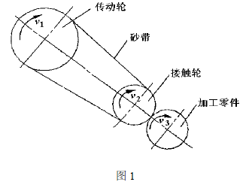

图 1.1
砂带套在接触轮和驱动轮的外层表面上，并通过紧装置使砂带处于紧绷的状态，并保持高速运动，根据工件的具体形状尺寸和加工精度要求，在适当的磨削参数设置下，以相应的接触方式对工件进行磨削或抛光加工。

砂带磨床设计一般包括下面三部分容：
1传动设计：一般来说，机床传动设计相对较简单，主要由三方面组成：
1）砂带的主运动2）砂带的进给运动3）工件的进给运动。
2主要机构设计：1）砂带紧机构设计2）接触轮设计3）紧轮设计。
3主要技术参数选择：砂带速度、砂带长度、宽度、砂带电动机功率，工件进给速度，主轴旋转速度。

2 螺旋桨砂带磨削工艺分析

2.1 砂带磨削机理
砂带磨削是通过采用砂带这一特殊形式的磨削工具，借助于紧机构使之紧，在驱动轮带动下高速运动，并在一定压力作用下，使砂带与工件表面发生接触以实现磨削加工，得到所需精度要求零部件的整个过程。
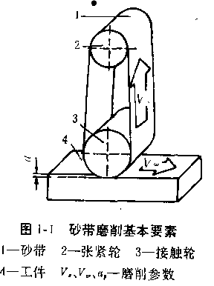

图 2.1.砂带磨削基本要素
1-砂带 2-紧轮 3-接触轮
4-工件 -磨削参数
由上可以看出，砂带磨削的基本构成要素有：砂带，驱动轮，紧轮和紧机构，接触方式即磨削方式，磨削参数，磨削对象即工件本身。
工件表面的相对运动中，受紧力的砂带磨粒与工件表面会产生一定的干涉，按照干涉的程度，可以分为四个不同的过程，分别为滑擦、挤压、切削和耕犁，具体描述如下：
①挤压——最开始磨粒通过挤压进入到工件部，由于磨粒刃尖的圆弧半径大于磨粒切入深度，形成非常大的负前切削角，磨粒在工件表面上仅仅发生弹性变形；
②滑擦——磨粒对工件表面的压力随着磨粒切入深度增大而逐渐增大，磨粒只起到摩擦工件表面的作用，即滑擦作用。此时磨粒在工件上的滑擦，实际产生了塑性和弹性变形的效果，能够切除掉一部分的材料；
③耕犁——随着机床主方向进给量、切削厚度的增加，干涉量也逐步增大，磨粒已经能够在工件表面上耕出刻线，称为耕犁。此时工件材料产生一个挤压式的塑性流动运动，并从磨粒方向的前方和两个侧面挤压出来，同时切除掉少量的工件材料；
④切削——当在特定的压力作用下开始真正的切削，并伴有足够的干涉和切削温度时，就会在滑动磨粒的前方产生断裂而形成切削^{[10]}。

2.2 螺旋桨砂带磨削工艺分析
2.2.1 砂带磨削方式选择
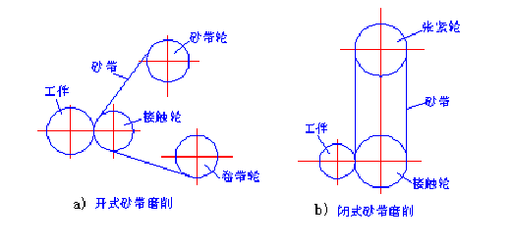
本课题中，研究对具有复杂表面的螺旋桨加工的解决方案，上一章节中对螺旋桨加工现状做了简要介绍，可以看出，在现有的螺旋桨叶片加工方法中，砂带磨削应该是一种既经济实惠又能确保高精度要求的方法。在正常加工过程中，砂带磨削可分为两种磨削方式：开式磨削和闭式磨削。开式磨削是将砂带的两端分别缠绕在两个不同规格的驱动轮上，通过两驱动轮的交替驱动实现砂带双向往复磨削，以完成对零部件表面的特殊加工；而闭式磨削是由三相异步电动机带动驱动轮做高速旋转，驱动环形砂带作单向高速磨削运动，最终实现工件的加工要求。具体结构如图3所示。虽然开式砂带磨削精度高，磨削一致性好，在磨削精度方面闭式砂带磨削不与开式砂带磨削，但就磨削效率而言，闭式砂带磨削要比开式砂带磨削高的多^{[11]}。由于叶片磨削既要求将加工精度控制在一定围，同时又要确保较高的磨削效率，在很多情况下，所需要的螺旋桨叶片型面都是直接在锻造而成的毛坯上直接磨制而成，综合权衡磨削精度和磨削效率这两方面的因素，同时考虑本课题中螺旋桨叶片磨床将广泛应用于生产加工之中，在保证所需加工精度的同时更侧重于高效率磨削，最终选择了闭式磨削作为本课题中砂带磨床的磨削方式。
图 2.2 砂带磨削磨削方式图
2.2.2 砂带与其磨料的选用
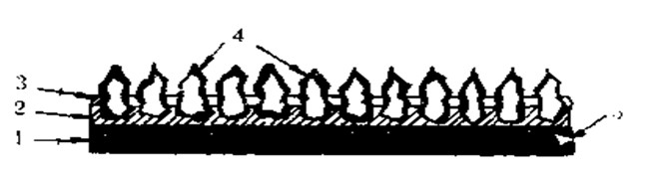
与砂轮磨料选择一样，砂带也有不同规格的磨料、粒度等级等，砂带有聚氨酯胶带、布基、纸基等不同基体；同时也有树脂、皮胶等不同类型的粘结剂。砂带的基体材料和粘结剂、磨料、粒度等级，应针对被磨削对象的具体加工要求加以选择。由于螺旋桨叶片大多采用高强度的锰铁黄铜合金和耐热不锈钢等材料，所以其磨削砂带基体通常选用布基、并采用树脂粘结剂粘结砂带，砂带磨料选用刚玉，其粒度视磨削工艺而定。按照通行加工标准，粗磨时砂带粒度为50～80，精磨时为150～180。在本课题中砂带磨削的要求为精磨，故砂带粒度取为160。

图2.2 砂带的组成要素
1-基材 2-底胶 3-覆胶
4-磨料 5-基材处理剂
2.2.3 螺旋桨砂带磨削工艺参数设置
砂带磨床的主要技术参数主要包括磨削速度即砂带速度；砂带长度、宽度；螺旋桨工件进给速度；驱动砂带高速旋转的电机功率。
砂带宽度直接影响磨削的效率，在机床功率允许条件下，宽度愈大，磨削效率愈高。但螺旋桨叶片一般为扭曲的空间型面，砂带宽度越大，对螺旋桨叶片的磨削干涉也将越大，从而影响到最终的磨削加工精度。为此，将砂带宽度限制在10～40mm围。砂带的长度在机床空间所允许的围愈长愈好，以减少砂带频繁更换时间，提高磨削加工效率。
由于船用螺旋桨叶片通常采用高强度的锰铁黄铜合金和耐热不锈钢等材料，组织细密，具有高强度、耐磨性、耐腐蚀性强的特点，根据《现代砂带磨削技术与工程应用》可知加工此类型的工件，一般砂带速度选择为20-30m/s，本设计中将选用20m/s，即Vs=20m/s。此外工件速度将定于10r/min，即Vw=10r/min，以此保证工件加工表面的高精度要求。
砂带磨床主要参数选择如下：
砂带速度：Vs=20m/s
工件进给速度：Vw=10r/min
砂带：850mm×37mm（长度×宽度）
砂带磨头驱动轮电机额定功率：11Kw （Y160M-4）
电源：380V 50HZ 转速：1460r/min
进给系统伺服电机额定功率：1.5Kw
电源：380V 50HZ 转速：3000r/min
磨削方式：闭式磨削

3 螺旋桨数控砂带磨床龙门主机结构设计

3.1 螺旋桨数控砂带磨床总体布局
3.1.1 机床总体布局的基本要求
机床的总体布局与被加工零件的材质、表面形状、尺寸，加工表面精度，主运动和进给运动的分配，机床的结构性能，机床的使用要求等诸多因素有关。机床操作简明和维修的方便性，制造和装配的工艺性，外观与占据空间等要求，也在一定程度上影响着机床的总体结构布局。综合各方面的因素，数控加工设备的总体布局应满足以下几个基本要求^{[12]}:
(l)机床的布局设计首先要能确保机床能够按预定要求加工所需工件，并且符合数控加工的工艺流程。
(2)机床各零部件的设计、选择、安装和调试要满足机床基本加工精度的设计要求，确保加工后的零件能达到规定的精度。
(3)应确保机床的刚度、抗振性、热变形以与热稳定性等力学性能与所要求加工工件的表面加工精度的相一致。
(4)应确保刀具和工件的相对运动符合设计方案的要求，在满足相对运动合理的前提下，使用较短的传动链，以简化机构，提高机床灵敏度、加工精度和传动效率，同时在最大程度上实现经济、实用的效果。
(5)满足机床的使用要求，操作简明，调整、维修和清理方便，符合人机工程学。
(6)结构简单明了，布局合理可靠，机床的安全性能良好。
(7)机床占地面积小，空间体积小，质量轻，加工成本低，外型美观。
3.1.2 螺旋桨数控砂带磨床机床结构形式分析
螺旋桨数控砂带磨床属于专用数控机床，根据工件特定工艺方案和运动方案的不同，数控机床的结构形式多种多样，常见的结构形式有门架式、悬臂式、龙门式、C型和长悬臂式5种^{[13]}。如图3.1所示：
(l)门架式：机床的支承部件由机床底座、双立柱和横梁组成，底座与地基通过螺栓固定连接，门架在其中做纵向运动，通过两侧立柱的支撑，在机床横梁挠度变形很小的情况下实现较大的跨度。此种形式的机床有占地面积小，适合加工纵向尺寸较大工件的有点；也有不利于进料的缺点。
(2)悬臂式：通常可分为两种形式：固定悬臂式和可运行式悬臂式。机床的支承部件是机床床身、横梁和立柱三者的组合，此种结构形式的机床优点是动力学性能好，而且占地面积小，是目前最有利于进料的机床结构形式。
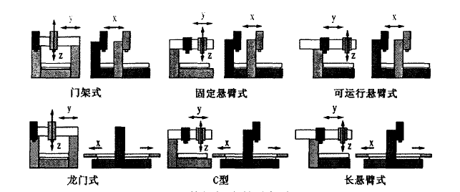

图3.1 数控机床的结构类别
(3)龙门式：机床的支承部件由机架、龙门横梁和双立柱组成的封闭框型结构，龙门横梁组件通过滑块在机架两边的导轨上实现纵向移动。此种形式的机床刚度较高，稳定可靠，动力学性能优异，加工精度高，且Y、Z向布局结构紧凑，是一种刚度最好的机床结构形式。适合加工各种尺寸类型的零件。
(4)C型：机床工作台直接固定在底座上，各轴之间的运动没有相互关联。此种结构形式的机床优点是动力学性能良好，产生的惯性力较小，机床空间体积小。缺点是结构刚度一般，不能用于高精度工件的加工。
(5)长悬臂式：与悬臂式机床基本结构相似，但与可运行悬臂式相比，由于悬臂长度过大和加工刀架质量的影响，其动力学性能差，占地面积也很大。
通过对以上不同结构形式的对比分析可知，龙门式机床结构形式最能满足数控加工设备转速高、刚度好和动力学性能好的要求，且拥有结构紧凑，稳定可靠，加工精度高等优点。由于船用螺旋桨广泛应用于小到渔船、大到轮渡等不同规格大小的轮船之上，这也就决定了螺旋桨叶片的大小形状不一，尺寸变化围大的特点，采用一般的机床结构形式已不能单独满足这种对不同大小类型螺旋桨的加工要求。再加上船用螺旋桨叶片主要由复杂空间扭曲表面组成，且加工表面质量精度要求高。综合考虑到以上各种机床结构形式的优点与其缺点，只有龙门式机床结构形式最能满足船用螺旋桨叶片特有的加工需求。故在本课题设计采用龙门式作为螺旋桨砂带磨床的结构形式。

3.2 螺旋桨叶片磨削的运动分析
本课题中所设计的砂带磨床是以螺旋桨扭曲叶片曲面型面作为加工对象的,通过砂带的近似包络扫描运动完成叶片的型面加工。砂带磨削过程中，通过三相异步电动机带动驱动轮高速旋转，进一步驱动砂带做高速运动。伺服电机传递的旋转运动通过锥齿轮实现变向，控制磨头偏摆机构根据螺旋桨特定的曲面变化进行相应的改变，以保证砂带能够跟叶片的磨削点法线方向相切，避免不必要的干涉，提高磨削精度。磨头偏摆机构中的柱形接触轮配合紧轮与其紧机构，对砂带附加一定的作用力，以实现其砂带对螺旋桨叶片的磨削加工。因而对螺旋桨叶片的砂带磨削运动实际上可看作是采用一把圆柱状刀具对螺旋桨叶片空间扭曲型面进行扫描加工成型的过程^{[14]}。
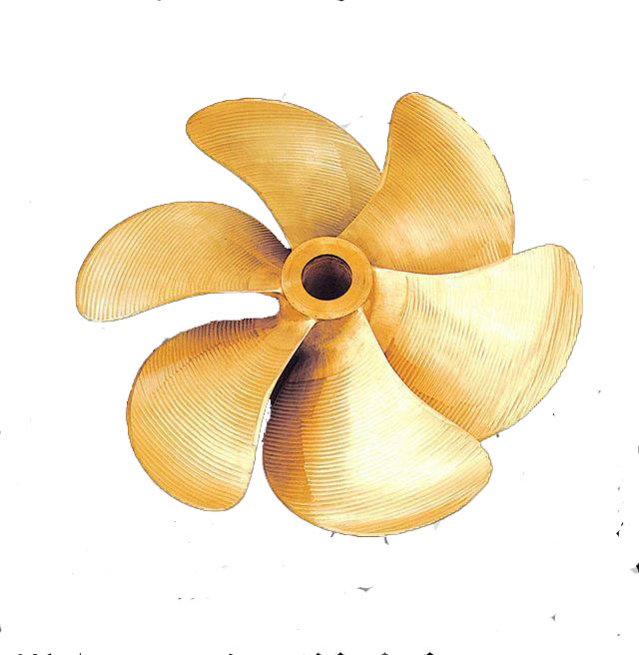

根据螺旋桨叶片的形状特点，对叶片的砂带磨削由以下几个方向的磨削运动组成：砂带沿叶片径向的进给运动、沿轴向的进给运动以与砂带随螺旋桨叶片磨削点法线方向变化而做出的相应形式的回转摆动。砂带随螺旋桨叶片磨削点法线方向变化的转动,能充分保证砂带始终保持在螺旋桨叶片空间曲面磨削点法线方向上进行磨削,可以极大的改善砂带和螺旋桨叶片之间的磨削干涉,提高砂带对螺旋桨叶片的磨削精度。但由于在螺旋桨叶片曲面中，各磨削点的法线均为一条条的空间直线,因而需要有三个方向的回转综合运动才能使砂带绕着法线转动,可通过螺旋桨叶片的绕自身轴线的旋转运送、砂带在水平面绕X轴的回转摆动以与砂带在垂直平面绕Z轴的回转摆动来实现。由于螺旋桨叶片扭曲幅度一般较小,可省略砂带在垂直平面绕Z轴的回转摆动,只要合理控制砂带的宽度,仍然能够保证螺旋桨叶片型面的磨削精度加工要求。因此,综合以上分析可知，对具有空间扭曲型面的螺旋桨叶片砂带磨削，可通过两个直线、两个回转运动的联动来实现：即如下图所示的沿X方向的横向直线进给运动、沿Z方向的纵向进给运动，螺旋桨叶片绕自身轴线（C轴）的旋转运动、砂带在水平面绕X轴的回转摆动（A轴）。
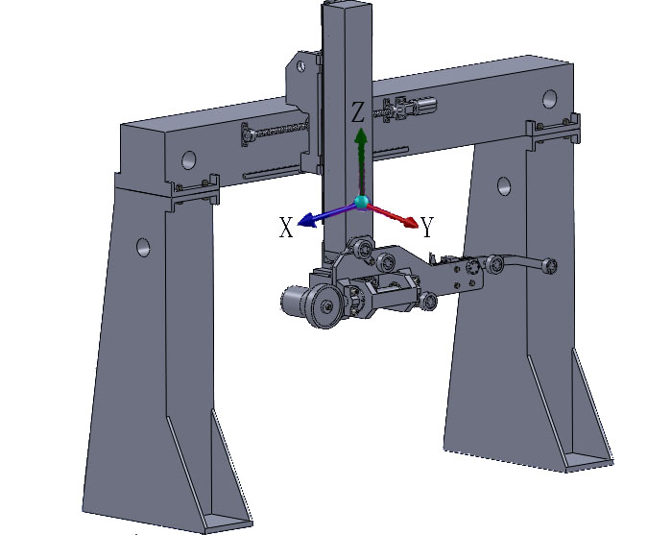

在X方向上，通过伺服电机驱动滚珠丝杆做横向运动，同时在横梁上布置直线导轨实现直线运动，并在滚珠丝杆的两端均装有行程开关，在磨头机构运动到最大位移处时能够自动断电，起到很好的保护作用，有效的控制磨头机构在规定的行程做横向直线进给运动，而不会产生重大的安全事故。在Y方向上，同样也是采用伺服电机驱动滚珠丝杆做纵向运动，只不过考虑到如果直接将伺服电机和滚珠丝杆一起布置在悬臂上，当伺服电机启动时，伺服电机产生的颤动势必会影响到砂带对螺旋桨叶片表面的加工精度，通过各方面的考虑，遂只将滚珠丝杆布置在悬臂上，而将伺服电机布置在滑座上，再使用同步带实现伺服电机和滚珠丝杆的运动传递，这样就能很好的解决颤动的问题。在C轴方向的转动，由于转动的速度很低，采用伺服电机与减速器配合传动，再通过较大传动比的直齿轮传动实现。
在A轴方向的回转摆动，也是通过伺服电机驱动磨头机构做小幅度的回转摆动^{[15]}。最后综合运用各个运动的特点，通过数控技术最终实现对螺旋桨叶片加工过程。

4 螺旋桨数控砂带磨床磨头结构设计

4.1 磨削力的理论计算
在研究砂带磨削过程中，磨削力是一个极为重要的参数，它和砂带的磨损，磨削表面质量与比磨削能等有着直接关系。加上磨削力易于测量和控制，因此可以将磨削力用于诊断磨削状态，作为适应控制的评定参数。且对磨削力的计算也便于对磨床的后续设计。一般来说，可以将磨削力分解成为法向和切向两个方向的力，具体计算如下：
已知：砂带速度 Vs=20m/s，工件速度Vw=10r/min，砂带宽度 B=37mm，有效磨削深度 =0.01mm，比磨削能 Us=1100kg/mm×mm。
根据公式计算如下：
法向磨削力：Fn=(UsB)/Vs

=535.3N
切向磨削力：Ft=(UsB)/

=392.1N
由于砂带磨削的磨削分力的比例（即切向力和法向力之比）不同于常规的车、刨、铣等。一般的车、铣等工序的切向分力是法向风力的2-3倍；而因为砂带磨削深度和进给量均很小，而磨粒的切削刃钝圆半径较大且为负前角切削的缘故，砂带磨削的情况正好相反，经实验研究表明，砂带磨削时磨削分力的比例一般为：
Ft/Fn=0.33-0.75
本设计中，Ft/Fn=392.1N/535.3N=0.733，所以满足这一规律，即说明各参数设定合适。

4.2 磨削功率计算
由物理学与功率的关系可知：
N=FV/1000
式中N——功率（kW）
F——作用力（N）
V——物体在力F作用下的运动速度（m/s）
显然对于砂带磨削来说，上式中
F=Ft（切向磨削力）
V=Vs（砂带磨削速度）
所以，砂带磨削的功率应为：
N= Ft Vs/1000 （kW）
因而，由（3-5）计算得：

N= FtVs/1000=(392.1×20)/1000=7.842Kw
由于电机在传输过程中有必要的功率损失，所以选用电机Y160M-4，其主要技术数据如下：
额定功率：11Kw
满载转速：1460r/min
起动转矩额定转矩：2.2N/m
最大转矩额定转矩：2.2N/m

4.3 磨头结构的尺寸设计
4.3.1 接触轮设计
接触轮的直径大小对工件材料切除率和表面粗糙度有直接的影响，直径越小，砂带与工件材料的有效接触面积也越小，工件单位面积上受到的压力增大，砂带的切削作用增强，磨粒能更好的切入材料，切除率越大，粗糙度值也越大。但是如果接触轮直径过小，砂带本身受到的弯曲应力将急剧增大，同时粘接在砂带上的磨粒也会由于绕曲过度而极易脱落，这将严重影响砂带的使用寿命。其次，接触轮直径的大小还需要根据具体的加工要求，砂带规格，磨头允许占用的空间以与主轴转速等工艺结构尺寸进行确定，在本砂带磨床设计中，充分考虑到船用螺旋桨叶片中空间表面曲率半径变化不一，不能采用大直径的接触轮，通过实验计算可取接触轮的直径为80mm。
图 4.1接触轮表面形状与其与工件接触状况

由于接触轮表面有不同的包覆材料，如橡胶、塑料、金属和棉质材料。包覆材料的软硬决定了接触轮的硬度。接触轮越软，接触长度越长。可大致将接触轮分为软接触轮和硬接触轮，如图4.1所示。软接触轮的特点是磨粒上承受的压力较小，降低了砂带磨削力，能较好的适应工件外形。硬接触轮的特点是磨粒上能承受的压力较大，增加了砂带磨削力，虽然不能适应工件外形，但能取得更大的磨削量。针对船用螺旋桨叶片这种复杂扭曲的空间型面，工件外形变化比较复杂，且对表面质量精度要求也很高的情况，采用硬接触轮根本不能取得理想的加工表面，综合分析可知在螺旋桨砂带磨削中须采用软接触轮，通过它再结合细粒度的砂带，能取得更小的磨削量和更光滑的表面。
除此之外，接触轮的齿形也在一定程度上影响着砂带的磨削力，磨粒上承受的压力。接触轮越光滑，粗糙度越小，加工的工件的表面质量就越好，就越能达到的预期的效果。综合以上各种分析，选择直径为80mm的平滑软接触轮对船用螺旋桨进行加工。对接触轮的三维建模效果图如下：

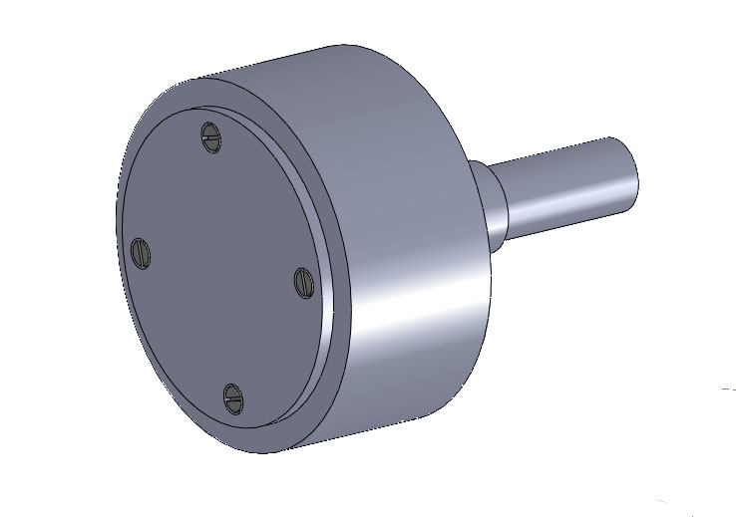

图 4.2 接触轮三维建模图
4.3.2 紧轮设计
砂带必须在一定紧力作用下才能正常工作，紧机构产生的紧力通过紧轮使砂带得以紧，并在驱动轮作用下带动砂带进行磨削，紧轮不但起着紧砂带的作用，还在一定程度上起着导向的作用，使砂带不致偏离接触轮。紧轮过小会引起砂带弯曲过分或振动，也会使其转速过高造成其他不利影响。在一定围，紧轮直径越大，导向控制越灵敏。但如果紧轮直径过大，就会造成机构不紧凑。为使砂带定心，紧轮和驱动轮外圆都要求作成中凸弧形，如图4.3所示。中凸高度值不能过大，否则会引起砂带振动与受力不均并使砂带中部损伤。

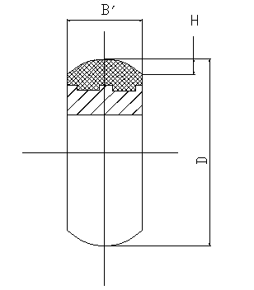

图 4.3 紧轮的凸弧表面
中凸高度值（H）不能过大，否则会引起砂带振动与受力不均并使砂带中部损伤。中凸高度值应根据操作状况而定，实践中常由砂带宽度决定（见表）
B | >40-60 | ≧60-100 | ≧100-150 | ≧150-200 | ≧250-400
H | 1 | 1.25 | 1.5 | 2.0 | 2.5

也可按下面公式计算：

式中，为紧轮宽度
B为砂带宽度。紧轮与砂带宽度一致，即，其目的在于启动时砂带可能稍有横向移动而不会磨坏其他磨头附件。
H=0.27=1.64mm
本设计中，因为B=37mm，中凸高度值由计算得：σ=1.64mm。
同时为了磨削性能的抱枕，必须让砂带有一定的包角，所以紧轮直径D2应该大于接触轮直径D。选定紧轮直径 D₁=100mm。
综上，紧轮直径D2=100mm，中凸值为1.64mm。

4.4 砂带紧力计算
砂带紧力的简单公式为：
F=PB
式中 P——接触轮接触应力，一般取P=50～100N/25mm

B——砂带宽度,由于砂带宽度与接触轮宽度相等，取为37mm
由公式计算得：

F=PB =74～148N
砂带的紧程度对砂带磨削过程有重要作用，它对加工效率、加工质量和砂带使用寿命等方面有直接影响。紧力的选择应考虑接触轮的软硬程度和砂带的延伸变形。由于本设计中采用平滑软接触轮，故在加工过程中以较低的砂带速度以使砂带获得良好的柔性，宜选择较小的紧力，但应以保证砂带不走偏为前提。

4.5 紧机构
为使砂带磨头正常传递动力，使砂带正常磨削，砂带必须始终保持紧。另外，在工作中由于砂带也会由于塑形伸长，其预紧力会下降，必须使砂带重新紧。
紧方式有部紧（紧轮压在砂带背面）与外部紧（紧轮压在砂带砂面）两类，本设计中采用的是前者部紧。此外紧机构又可分为周期性紧和自动紧两类。周期性紧多采用螺纹和涡轮副等方法实现紧。自动紧一般采用弹簧、配重与气动、液压等紧装置等。由于在砂带磨床对船用螺旋桨叶片的加工过程中，叶片型面变化较大，比较适合采用自动紧机构，本设计中采用的是紧气缸自动紧装置，可保证砂带以能够保持恒定的力对螺旋桨叶片进行磨削作业^{[16]}。

4.6 砂带尺寸选择与计算
通常情况下，在选择砂带尺寸时，秉承“宁长勿短”的原则，主要是因为砂带周长较长时，其使用寿命也更长。尺寸越长，磨头机构中的相关部件也易于布置，但当砂带尺寸过大时，就会由于载荷变化引起砂带煽动与机床空间尺寸过大。然而尺寸过小时，由于砂带工作循环次数增多，同时参与切削的磨粒数目减少，必然造成砂带寿命减少。因此选择合理的砂带尺寸对整个磨床的设计意义重大。
前文提到选用的砂带为：850mm×30mm（长度×宽度），其粒度为P=160，可以很好的完成加工要求。
由于接触轮与紧轮的直径都已经确定，又选定砂带型号，即已知：D=80mm、D₁=100mm、L=850mm。因而可以计算出带轮间的中心距d和砂带的包角a，公式如下：
中心距： d=（L-πDm）/4+（）/4
式中 Dm=（D+D₁）/2；
△=（D-D₁）/2；
可得： d=621.2mm
驱动轮包角： a=180°+[(D-D2)×60°]/d
可得：a=184.83°
由于包角的大小影响砂带的传载能力，包角越大，传载能力越强，一般来说包角越大越好。若包角过小，传递动力时易打滑。计算包角不得小于许用包角值[a]，即 a≥[a]
这在磨头结构设计时非常重要。驱动轮面是钢材或铝材时取[a]=150°，而本设计中a=184.83°，满足条件。

4.7齿轮设计与强度校核
螺旋桨砂带磨床中主运动由三相异步电动机提供动力，而横向和纵向进给运动以与绕横向小幅度回转摆动均需要通过伺服电机得以实现，由于伺服电机能够根据砂带磨床对螺旋桨加工的需求提供相应的转速值，因此只要选择好功率匹配的伺服电机就能实现砂带磨床磨头绕横向小幅度回转摆动加工的要求。通过查阅相关伺服电机资料，选取功率kw，转矩N.m，转速n=3000r/min的伺服电机。
伺服电机产生的旋转运动，通过锥齿轮变向后带动磨头机构作小幅度的回转摆动，由于螺旋桨叶片由扭曲的空间曲面组成，回转摆动的速度要保持磨头能够始终与螺旋桨叶片表面相切，根据对螺旋桨叶片加工的具体情况可知平均速度。只有确保锥齿轮平稳连续的传动，才能保证螺旋桨加工表面高精度要求。因此对齿轮的设计和校核就格外重要，以下就是对锥齿轮的设计和校核的具体步骤^{[17]}。
1.选择材料
在本次设计过伺服电机就能取得所需要的加工速度，锥齿轮的主要目的是实现速度方向的改变，因此取本锥齿轮的传动比。齿轮的材料均采用40Cr调质处理，HBW=270。
- 对于标准直齿锥齿轮传动，根据下面的初步设计计算公司进行估算，然后再确定具体尺寸。
由公式

- 齿轮传递的转矩。。
- 载荷系数，由于原动机为电动机，取K=1.8。
- 齿轮的许用接触应力，MPa。
- 齿轮接触疲劳极限，MPa。查图4-7得MPa。
- 接触疲劳强度的安全系数，=1.2。
- 初算锥齿轮分度圆直径

- 初步确定主要参数。
①选取齿数。取=30，==30。
②计算模数m。m= ，取标准模数m=6。
③计算分度圆直径。 =630=180。
④分度圆锥角。
=45
=90-=45
⑤锥距R。R= =127.28。
⑥齿宽b。齿宽系数取0.3，b=R=38.2，圆整取b=39。
- 校核齿面接触疲劳强度
由公式

- 弹性系数。查表4-7查得=189.8。
2）节点区域系数。由图4-19查得=2.5。
3）使用系数。查表4-4得=1.00。
4）动载系数。查图4-13得=1.05。
5）齿向载荷分布系数。查得=1.88。
6）确定许用接触应力。
由公式=
①安全系数。由表4-8取=1.28。
②寿命系数。由公式4-17计算应力循环次数N=60ant，式中a=1，n=87.88r/min。
设定使用时间为10年，每年工作250天，双班制工作，于是有：
t=1025082=40000h
于是==60187.8840000=2.11
查图4-20得==1.12
故 =643.13MPa
7）校核齿面接触疲劳极限
由公式

故齿面接触疲劳强度足够。
4.校核齿根弯曲疲劳强度
由公式

- 有前面可知使用系数。查得=1.00。
- 齿向载荷系数。由表4-19查得=1.88。
- 动载系数。查得=1.05。
- 齿形系数。由当量齿数 ，
查图4-24得=2.54，=2.54。
- 齿根应力修正系数。由图4-25得。
- 重合度系数。由公式
重合度 。
重合度系数 =0.70。
- 许用弯曲应力。
由公式4-22计算 。
①齿轮弯曲疲劳极限，。
②安全系数。由表4-8查得=1.6。
③寿命系数。由，查得，。
④应力修正系数。按国家标准取。
因此 =

- 校核齿根弯曲疲劳强度^{[18]}
有

=89.4MPa。

=89.4MPa。
故齿根弯曲疲劳强度足够。
- 确定齿轮的主要参数与其几何尺寸
=30， =30， m=6
分度圆直径
齿顶圆直径
齿根圆直径
锥距
齿宽
- 确定齿轮结构尺寸并绘制零件工作图（具体见锥齿轮零件图）
- 根据具体的结构尺寸并利用solidworks进行三维建模，建模成形图如下：
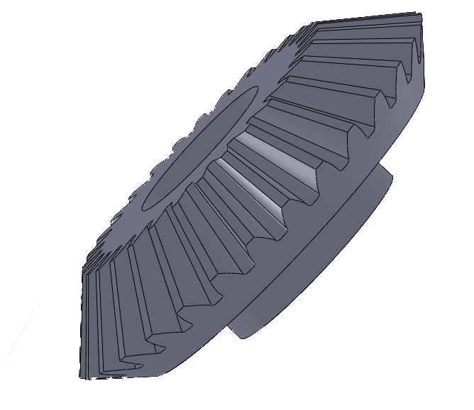

4.8砂带磨削过程中的受力分析：
上文提到本设计将采用接触轮式磨削，而接触轮式磨削是砂带磨削所有类型中应用最多，也是最有代表性的形式，其结构方式有两种基本形式：接触轮直接作为驱动轮，另一轮子为紧轮；接触轮不做驱动轮，驱动轮同时又是紧轮。考虑到机床的总体布局，本设计中将采用后一种方式，即接触轮不做驱动轮的形式。砂带磨削过程中的砂带受力分析如下：
当砂带静止时，上下两边的砂带力均为砂带初力Fo。当驱动轮转动时，驱动轮对砂带的作用力为Ff（有效圆周力）。砂带与工件接触产生一定的磨削力，分法向磨削力（Fn）和切向磨削力（Ft），并反作用与砂带。此时砂带两边的力发生变化，分别为F1、F2。在临界状态（即砂带磨削中将要而又没有打滑的状态）时，各种作用力之间存在如下关系：
Ff+F1=Ft+F2
如果不计轮子本身的转动惯量和轮轴轴承间的摩擦阻力，应有：F1=F2，得Ff=Ft。
由此可见，欲使砂带能保持正常磨削而不打滑，必须 Ff>Ft。
由平带传动原理可知，有效圆周力Ff与紧力Fo和轮子结构尺寸之间的关系是：
其中 Fo——砂带初力，选Fo=100N
e——自然对数的底（e=2.718...）
u——砂带与驱动轮接触面的摩擦系数
a——砂带绕驱动轮的有效包角
由此可以得出理论圆周力，而实际圆周力应为：
Ffo=Ff+kuFn
式中 k——与接触弧长和接触轮开槽情况有关的系数，当接触轮无开槽时k=1；
Fn——法向磨削力。
最后通过计算得出实际圆周力为：Ffo=1311N

5 螺旋桨砂带磨床总体三维建模

通过综合整理前文查询所得的相关文献与其数据，利用solidworks进行三维建模。并对建模而成的各个零件进行总体装配，具体建模图形如下图所示：
5.1 螺旋桨数控砂带磨床龙门主机总体布局图
通过利用前面的数据对砂带磨床的所有零件进行建模，装配完成后如下图所示
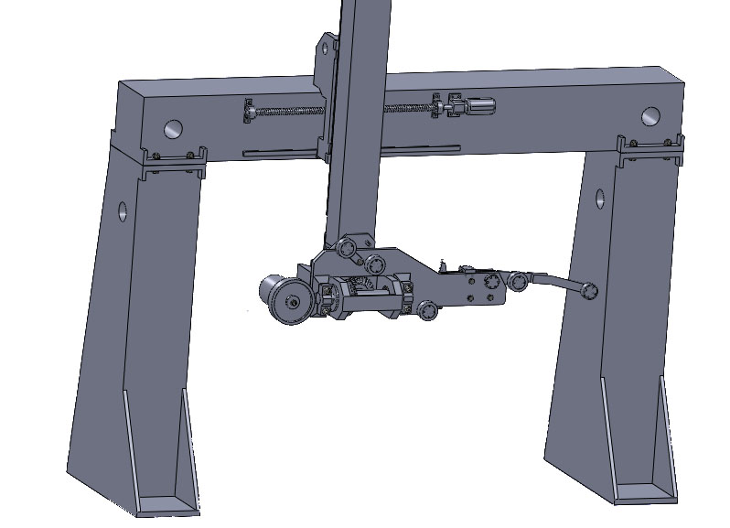

图 5.1螺旋桨数控砂带磨床主视图
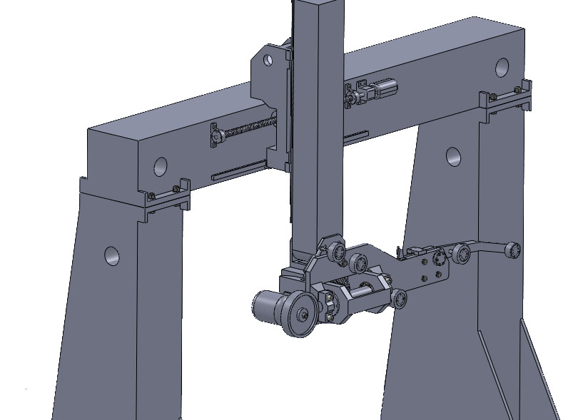

图 5.2螺旋桨砂带磨床侧视图
5.2 磨头机构装配成形图
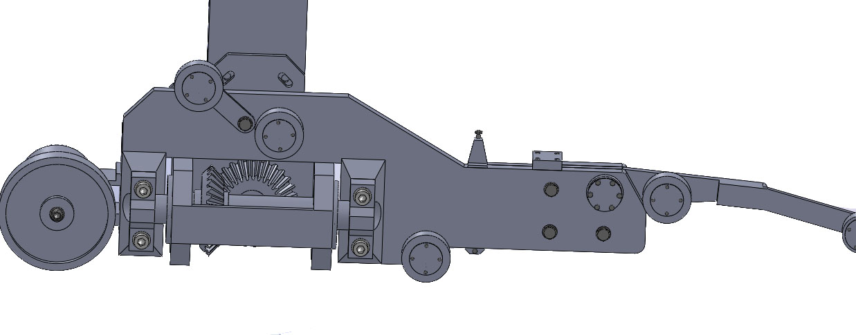

图 5.3 磨头机构主视图
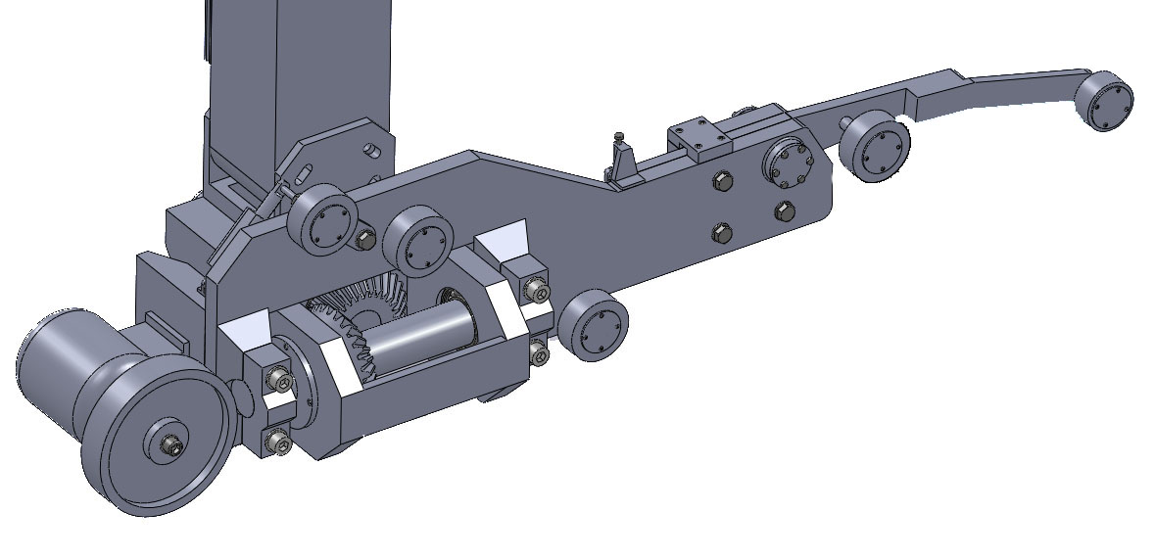

图 5.4 磨头机构侧视图

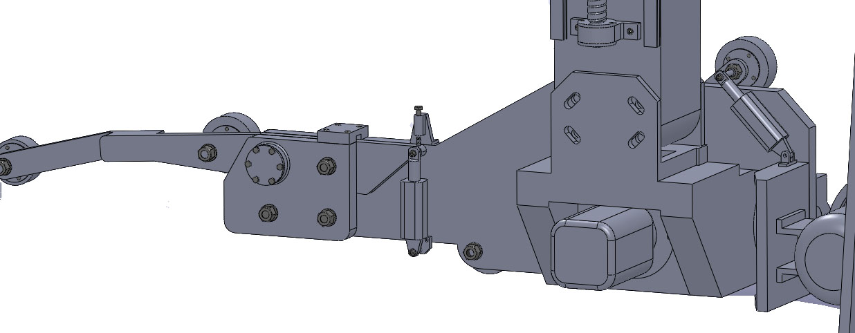

图 5.5 磨头机构后视图

6 机床功能分析

通过前面章节的设计计算、三维建模成型，以与对各功能部件的进一步优化，已能够实现机床各部分的功能。总的说来，本螺旋桨数控砂带磨床主要可分为三部分：磨头机构，滚珠丝杆副和直线导轨组成的进给结构，机床立柱、横梁等基本部件组成的支撑机构。支撑机构作为砂带磨床最基本的结构，对所要加工的工件大小起到限定作用，所以考虑到船用螺旋桨的尺寸大小变化围较大，在设计之初就选择了能适应各种加工状况的龙门式结构形式。在砂带磨床加工工件过程中，支撑机构也起到了稳定可靠的作用，它使磨头机构平稳的工作，而不会因为外界的干扰而产生颤动，以与一些不必要的位移，从而能够顺利的加工出符合加工精度要求的螺旋桨叶片。进给机构通过伺服电机带动，并通过数控技术进行控制，能够很准确的实现磨头机构横向和纵向进给运动，从而实现对各种规格大小的螺旋桨叶片加工。磨头机构作为最关键的机床机构，它的精度决定了整个磨床的加工精度，因此在设计上一点也不能马虎大意。在磨头机构中驱动轮通过三相异步电动机带动，砂带通过缠绕在驱动轮、接触轮、紧轮和三个惰轮之间，并通过气动气缸使紧轮处于紧状态，在驱动轮的带动下，砂带高速转动对螺旋桨叶片进行磨削加工。同时接触轮支撑板也采用浮动气缸，使接触轮能够更大限度的与螺旋桨叶片表面贴合在一起，能够有效的增加砂带和螺旋桨叶片的接触面积，提高螺旋桨叶片的加工效率，也使砂带的使用寿命更长。螺旋桨砂带磨床的横向和纵向进给运动，磨头机构的小幅回转偏摆运动，再加上螺旋桨叶片自身的低速旋转运动，组成了砂带磨床的四轴联动运动。通过结合数控技术，已经完全符合螺旋桨叶片的加工要求。

7 总结

本课题通过对船用螺旋桨叶片的整体分析，在了解螺旋桨叶片传统的加工方法与其加工难度的基础上，通过综合比较确定采用砂带磨削这种高效率、高精度的加工方法，并基于砂带磨削原理进行更深一步的机床设计—螺旋桨数控砂带磨床龙门主机设计。
从毕业设计选题开始，我就有意识的搜集与螺旋桨叶片加工相关的一些文献资料，在毕业设计过程过多次到三磨海达公司参观螺旋桨砂带磨床实物，使我心里更加明确我要设计的是什么，侧重点是哪里。参观回来之后，通过自学三维建模软件，将砂带磨床的各个功能部件进行初步的三维建模，并对其中不符合优化要求的零部件进行修改、重建，再统一进行装配。直至所有的零部件功能都得到了验算之后，再通过三维软件solidworks将装配而成的螺旋桨数控砂带磨床模型转化成二维工程图，结合以前所学的机械制图知识，将二维工程图绘制完成，最后再依据整个的设计要求整理毕业设计说明书。
在设计过程中，使我对磨床从单一理论书本上的认识进一步延伸到了实际生产之中。加深了我对磨床特别是砂带磨床的了解，使我明白了砂带磨床优异的加工性能与其广泛的应用围。理解到了砂带磨床在机械制造方面应用的重要性，并且在未来特别是对于难加工零件方面，砂带磨床都将发挥着至关重要的作用。但是也深知在砂带磨床的理论研究以与机床制造方面，我国跟发达国家还存在着一定的差距，这是我们必须正视的现实，因此我们必须在这方面加大投资，促进人才的培养，争取尽快迎头赶上进而超越他们。
本科学生毕业设计作为本科学习阶段的最后一个环节，对我前面所学的知识起到一个复习、整合、加深巩固的作用，让我在这期间对大学接触和学习到的所有专业知识得到了最实际的应用，也让自己对以前所学的专业知识更加深刻。当然在设计过程中发现了自己在很多知识方面的欠缺，通过上图书馆以与网上查询相关技术资料，积极与同学讨论自己理解不到位的一些问题，以与到工厂（三磨海达公司）观看螺旋桨砂带磨床实物等等，不仅增长了自己的知识，而且锻炼了自己快速查阅相关文献的能力，以与与同学相互沟通的能力。

致

从毕业设计开始，就得到了老师和师兄的大力支持。首先要感的是黄云导师，给了我一个这么好的课题，锻炼了我独立自主学习的能力；然后感王亚杰师兄在毕业设计初期给我的指导，也非常感永胜师兄在我设计过程中，细心、不厌其烦地对我讲解螺旋桨叶片数控砂带磨床的各功能部件、运动方式、机床结构形式等知识，使我对螺旋桨数控砂带磨床的设计思路更加清晰，使我受益颇多。也感叶潇潇师兄在最后机械制图过程中给我提的宝贵意见。因为有他们，我才能够顺利的完成本次毕业设计。
最后，还要感我大学四年一路走来，所有帮助我的老师和同学，是他们的帮助让我在平时的学习生活中打下了良好的基础，才能够更好的完成本次毕业设计。

参 考 文 献

[1] 颜少平，松玲，螺旋桨数控加工技术研究[J].机电设备2005年第2期.
[2] 代建，吴建强，船用螺旋桨叶片砂带磨削精度分析[J].大学，2010.7 .
[3] 廉清，俞利锋，砂带磨削与其机床设计[J].机床与液压，1998.
[4] 仲生，砂带磨床的生产概况和发展方向[J]，机械，2001年第4期
[5] 伯民，现代磨削技术[M].机械工业，2003.1
[6] 国如，砂带磨削与其应用研究[J].精密制造与自动化，2004年第4期.
[7] 周兴文，国外砂带磨床生产概况和发展趋势[J].机床，1980年第3期
[8] HIDEHIKO，Adaptive Control in Belt Grinding[J]. Annals of the CIRP,1980, 29(1)
[9] 路彩霞，浅谈砂带磨削技术的发展现状[J].中国新技术新产品，2010年第20期
[10] 黄云，黄智，现代砂带磨削技术与工程应用[M].大学，2009.6
[11] 钱文明，王隆太，季源源，项余建，汽轮机叶片数控砂带磨削工艺分析与磨床结构设计[J].
工艺与装备，2007年第10期.
[12] 何振斌，木工机床布局的基本要求与结构配置[J].木工机床，2003.
[13] 黎，永福，家具与木工机械[M].：中国林业，2002:329一330
[14] 召华，王隆太，项余建，汽轮机叶片数控砂带磨床结构设计与分析[J].制造技术与机床，
2009年第11期.
[15] 王仁德，机床数控技术[M].东北大学，2002，9
[16] F.T. 法拉戈[美]，美国磨削技术，：机械工业，1991.
[17] 良军，机械设计[M].高等教育，2010.6
[18] 天富，贤贵，材料力学[M].大学，2007.3

